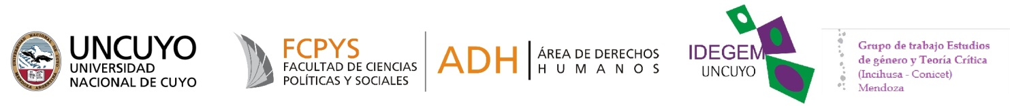

Seminario-Taller: Un recorrido por el pensamiento de cinco feministas materialistas francoparlantes. Herramientas conceptuales para prescindir de la categoría de género

Docente: Dra. Jules Falquet (Universidad Paris Diderot - CEDREF (Centro de Estudios Feministas)
Fecha: 28 y 29 de abril de 2016 (dos encuentros de cinco horas).
Horario: 15-20 hs.
Lugar: Facultad de Ciencias Políticas y Sociales -UNCuyo
Idioma: Español

FORMULARIO DE INSCRIPCIÓN

Fecha de inscripción:../.. /....

Datos personales:

Apellido/s
Nombre/s
Tipo y N° de documento.
Correo electrónico
Celular (o teléfono de contacto)

Formación
Profesión/Ocupación
Institución de pertenencia

¿Pertenece (o perteneció) a alguna organización social, colectiva feminista, grupo de mujeres, diversidad, etc.?:

¿Cuál?:

¿Cuál es el principal objetivo?:

Contacto de la organización:

